UNIVERSIDAD TÉCNICA DE COTOPAXI

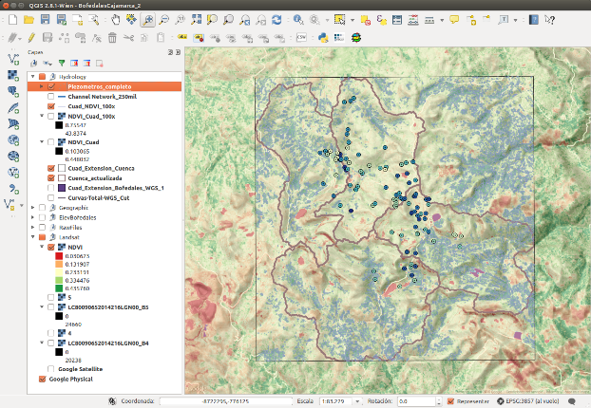SISTEMAS DE INFORMACIÓN GEOGRÁFICA Y SISTEMAS DE INFORMACIÓN GERENCIAL

NOMBRE:

EDISON ISAIAS PALLO CUCHIPARTE

ING:

CARLOS CHANCUSIG

OCTUBRE 2025- MARZO 2025

**Aplicación de la Teoría de Decisiones en los Sistemas de Información Geográfica en Instituciones del Estado**

**Introducción**

La Teoría de Decisiones es un campo de estudio que busca identificar la mejor opción o alternativa en situaciones de incertidumbre, tomando en cuenta los posibles resultados de cada elección. En el ámbito de las Instituciones del Estado, esta teoría se aplica para mejorar la toma de decisiones en diversas áreas, optimizando recursos y respondiendo de manera eficiente a las necesidades públicas. Los Sistemas de Información Geográfica (SIG), por su parte, permiten analizar y gestionar datos geoespaciales, facilitando la toma de decisiones informadas basadas en el análisis espacial.

Este informe tiene como objetivo explicar cómo la Teoría de Decisiones y los SIG se integran para optimizar procesos gubernamentales, mejorando la eficiencia en la gestión pública, la distribución de recursos, y la planificación de servicios públicos.

**Desarrollo**

Teoría de Decisiones: Esta teoría proporciona un marco para analizar problemas complejos, evaluando las opciones disponibles y seleccionando la mejor alternativa basada en criterios definidos. En el sector público, la teoría se utiliza para tomar decisiones en entornos de alta incertidumbre, como la asignación de recursos, la planificación urbana, y la gestión de emergencias.

Sistemas de Información Geográfica (SIG): Los SIG son herramientas tecnológicas que permiten capturar, almacenar, analizar y presentar datos geoespaciales. Estos sistemas ayudan a visualizar patrones espaciales, identificar relaciones y tomar decisiones basadas en datos que incluyen coordenadas geográficas, mapas, y otros datos relacionados con la localización.

Interrelación entre SIG y Teoría de Decisiones: La integración de SIG con la Teoría de Decisiones permite a las instituciones del Estado analizar datos espaciales de manera eficiente y tomar decisiones informadas. Los SIG proporcionan la plataforma para visualizar los escenarios y alternativas, mientras que la Teoría de Decisiones permite seleccionar la opción más adecuada a partir de los datos geoespaciales.

**Aplicación de la Teoría de Decisiones en los SIG**

Los SIG, combinados con la Teoría de Decisiones, se aplican en diversas áreas de la administración pública, optimizando procesos y mejorando la eficiencia en la toma de decisiones. A continuación, se presentan cinco ejemplos de cómo esta integración se aplica en instituciones del Estado:

1. **Planificación Urbana y Uso del Suelo**

En la planificación urbana, los SIG permiten analizar el uso del suelo en áreas urbanas y rurales. Se toman decisiones informadas sobre la ubicación de nuevas viviendas, servicios públicos (como escuelas y hospitales), y áreas comerciales, considerando factores como la densidad poblacional, la accesibilidad a infraestructuras y la protección ambiental.

**Teoría de decisiones aplicada:** Se utiliza la decisión multicriterio, analizando diversos factores (económicos, sociales, ambientales) para elegir la opción más eficiente en términos de recursos y bienestar público.

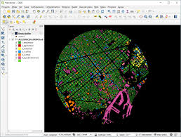**Impacto:** Mejora la calidad de vida de los habitantes y optimiza la distribución de los recursos públicos.

1. **Gestión de Emergencias y Desastres Naturales**

Los SIG son cruciales en la gestión de emergencias, como terremotos, inundaciones o incendios forestales. Permiten a las instituciones del Estado gestionar rutas de evacuación, localizar zonas de alto riesgo y establecer centros de ayuda.

**Teoría de decisiones aplicada:** Se emplea la teoría de decisiones bajo incertidumbre. Los modelos predictivos y de simulación ayudan a anticipar la evolución de los desastres y optimizar las respuestas en tiempo real.

**Impacto:** Reduce el tiempo de respuesta y mejora la eficiencia en la gestión de recursos durante situaciones de emergencia.

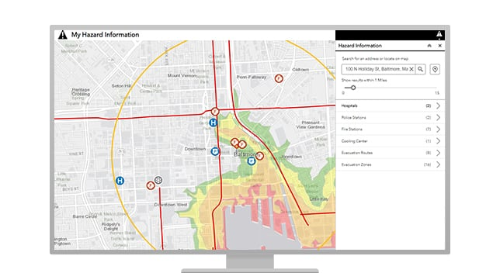

1. **Distribución de Recursos Públicos**

Los SIG ayudan a distribuir recursos en áreas como educación, salud, seguridad y servicios sociales. Analizan datos geoespaciales para determinar las necesidades más urgentes y asignar recursos de manera eficiente.

**Teoría de decisiones aplicada: Se** utiliza la optimización espacial y el análisis de accesibilidad para asegurar que los recursos lleguen a las áreas de mayor necesidad, considerando factores como la densidad poblacional, la accesibilidad a servicios y las limitaciones logísticas.

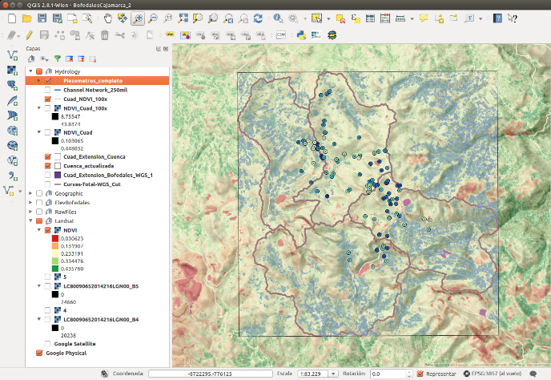**Impacto:** Asegura una distribución equitativa y eficiente de los recursos, mejorando el acceso a servicios esenciales.

1. **Gestión de la Seguridad Pública**

Los SIG permiten analizar patrones de criminalidad y optimizar la ubicación de estaciones de policía, patrullas y otros recursos de seguridad pública. También ayudan a predecir áreas de riesgo y a tomar decisiones sobre la intervención policial.

**Teoría de decisiones aplicada:** Se aplica la predicción espacial utilizando modelos de análisis de clústeres para identificar zonas con alta incidencia delictiva, y la toma de decisiones predictiva para asignar recursos de manera eficiente.

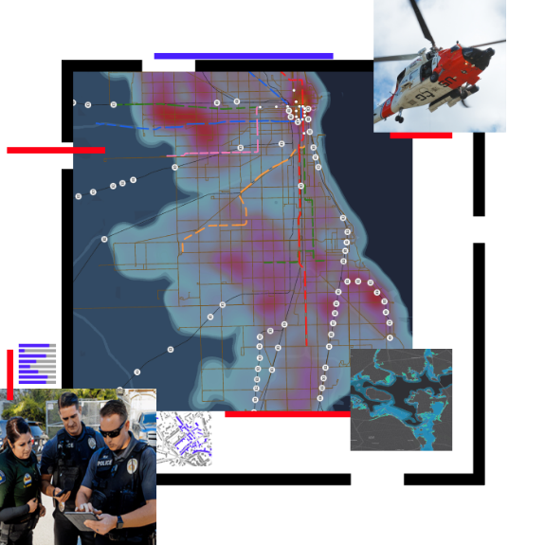**Impacto:** Mejora la efectividad en la prevención y respuesta ante delitos, reduciendo la criminalidad y mejorando la seguridad pública.

1. **Gestión Ambiental y Conservación de Recursos Naturales**

Los SIG son herramientas clave para la conservación ambiental, ayudando en la identificación de áreas de alto valor ecológico, el monitoreo de recursos naturales y la planificación de áreas protegidas.

**Teoría de decisiones aplicada:** Se utiliza la decisión de valor social y ambiental para evaluar los beneficios y costos de la conservación frente a los intereses económicos. Además, se aplica optimización de recursos para asignar esfuerzos de conservación de manera eficiente.

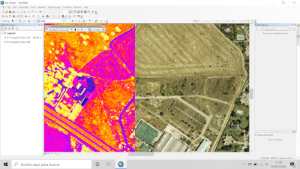**Impacto:** Promueve la sostenibilidad, ayudando a preservar los recursos naturales para las futuras generaciones.

1. **Beneficios de la Aplicación de la Teoría de Decisiones en SIG**

**Mejora de la eficiencia en la toma de decisiones:** La combinación de SIG y Teoría de Decisiones optimiza la asignación de recursos, reduce costos y mejora los tiempos de respuesta en los procesos gubernamentales.

**Transparencia y rendición de cuentas**: Los SIG permiten representar de manera clara y accesible las decisiones tomadas, lo que fomenta la confianza pública y la rendición de cuentas en la gestión estatal.

**Fomento de la sostenibilidad y el desarrollo:** Facilitan decisiones informadas sobre el uso del suelo, la protección ambiental y la gestión de recursos naturales, promoviendo el desarrollo sostenible.

1. **Retos y Desafíos**

**Limitaciones tecnológicas:** La infraestructura tecnológica insuficiente y el alto costo de implementación de SIG pueden ser un obstáculo para su adopción masiva en las instituciones del Estado.

**Desafíos en la integración de datos:** Integrar datos de diversas fuentes y mantener su calidad y consistencia es un reto crucial.

**Problemas de adopción y capacitación:** La resistencia al cambio y la falta de personal capacitado en las instituciones gubernamentales limitan el aprovechamiento completo de los SIG y la teoría de decisiones.

**Recomendaciones**

* Mejorar el acceso y el uso de SIG mediante la inversión en infraestructura y la adopción de tecnologías accesibles.
* Proporcionar formación continua a los funcionarios públicos sobre el uso de SIG y la aplicación de la Teoría de Decisiones en la gestión pública.
* Promover la cooperación entre diferentes entidades gubernamentales para compartir datos y experiencias.

**Conclusiones**

La Teoría de Decisiones y los Sistemas de Información Geográfica (SIG) ofrecen a las instituciones del Estado una poderosa combinación para mejorar la toma de decisiones, optimizar recursos y asegurar el bienestar de la población. A través de casos como la planificación urbana, la gestión de emergencias, la distribución de recursos y la conservación ambiental, se evidencia el impacto positivo de estas herramientas en la mejora de la eficiencia gubernamental. Sin embargo, es crucial abordar los desafíos tecnológicos, de integración de datos y capacitación para maximizar los beneficios de estos sistemas.

**Bibliografía**

Journel, A. G., & Huijbregts, C. J. (1978). Mining Geostatistics. Academic Press.

Este libro es un referente clave en el uso de la estadística geoespacial, ofreciendo aplicaciones prácticas de la teoría de decisiones en el análisis espacial. Es útil para comprender la base matemática detrás de los SIG.

Kuby, M. (2009). Introduction to Spatial Analysis: A Guide to GIS and Decision Making. Wiley.

Este texto es ideal para entender cómo los SIG pueden ser utilizados para la toma de decisiones espaciales en contextos gubernamentales, específicamente en la planificación urbana y la gestión de recursos.

Saaty, T. L. (1980). The Analytic Hierarchy Process: Planning, Priority Setting, Resources Allocation. McGraw-Hill.

Un libro fundamental que introduce el proceso de jerarquía analítica (AHP), que es ampliamente utilizado en la teoría de decisiones para la toma de decisiones multicriterio en el sector público.

ESRI (2018). ArcGIS for Public Health: Analyzing Health and Environmental Data. ESRI.

Esta fuente ofrece ejemplos prácticos de cómo los SIG se aplican en el sector público, especialmente en la salud y la gestión ambiental, proporcionando casos reales de uso en instituciones gubernamentales.

Elwood, S. (2008). Volunteered Geographic Information: Future Research Directions Driven by Critical, Participatory, and Feminist GIS. GeoJournal, 72(3), 23-38.

Este artículo aborda cómo los SIG pueden empoderar a las comunidades y facilitar la toma de decisiones colaborativas en el ámbito público, con un enfoque en la participación ciudadana en la gestión pública.